Название предмета Физика
Класс 10
УМК Физика, Г.Я. Мякишев, Б.Б. Буховцев, 2011г
Уровень обучения базовый
Тема урока: Электрический ток в полупроводниках
Общее количество часов, отведенное на изучение темы :6 ч
Место урока в системе уроков по теме : 3 урок по теме
Цели: Дидактическая ознакомить учащихся с природой электрического тока в полупроводниках, систематизация и углубление знаний об электропроводности полупроводников; формирование представления о закономерностях протекания электрического тока в полупроводниках и их применении на практике; развитие умения анализировать, систематизировать информацию.
образовательные:
повторить и обобщить с учащимися представление о природе электрического тока ;
проконтролировать знания по данной теме,
воспитательные:
продолжить формирование бесконечности процесса познания на примере основных закономерностей протекания тока ;
содействовать воспитанию таких личностных качеств, как чувство ответственности, самостоятельности, инициативы, бережного отношения к технике;
продолжить формирование у учащихся правильного восприятия мира, интереса к изучаемому предмету, понятия о познаваемости мира, значения эксперимента в научном познании,
развивающие:
совершенствовать познавательные умения: анализировать, обобщать, делать выводы, вести диалог, делать обобщения;
развивать познавательные интересы школьников, используя разные формы закрепления изученного материала.
Задачи урока: Научить учащихся применять знания данной темы на практике.
Активизировать устную речь учащихся.
Развивать логическое мышление.
Формировать навыки самоконтроля.
Проанализировать типичные ошибки при выполнении заданий.
Воспитывать познавательный интерес учащихся к учебным дисциплинам.
Формы и виды деятельности, обеспечивающие достижение поставленной цели:
Фронтальная устная работа.
Общеклассная и индивидуальная работа.
Самостоятельная работа с элементами самопроверки.
Применение словесных, наглядных, практических и поисковых методов обучения.
Планируемые результаты: 1. Знать, какие вещества относятся к полупроводникам, чем они отличаются от проводников и диэлектриков, из чего складываются собственная проводимость полупроводников.
2. Дать логическое обоснование механизму образования полупроводников n – типа и p – типа, p и n типа
Техническое обеспечение урока: полупроводниковые диоды, кремниевый фотоэлемент, компьютер
Дополнительное методическое и дидактическое обеспечение урока (возможны ссылки на интернет-ресурсы): 1.Physics.​ru
2. http://school-collection.edu.ru
3. http://www.fizika.ru
4. http://college.ru/fizika/
Содержание урока: 1.Орг. момент 1мин
2.Опрос по предыдущей теме.7мин
3. Изучение нового материала. 25 мин
4. Закрепление нового материала: 10мин
5 Д\З 2 мин
Тема урока: «Электрический ток в полупроводниках»
Ход урока:
1.Орг. момент
2.Опрос по предыдущей теме. 1В электрическом кипятильнике вместимостью 2,2л вода нагревается от 20°С до кипения за 32 мин.Какой заряд проходит по обмотке нагревателя за это время, если разность потенциалов между его концами равна 220В и к.п.д. нагревателя 70%.
3. Изучение нового материала.
Полупроводник -
- вещество, у которого удельное сопротивление может изменяться в широких пределах и очень быстро убывает с повышением температуры., а это значит, что электрическая проводимость (1/R ) увеличивается.
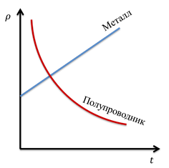
- наблюдается у кремния, германия, селена и у некоторых соединений.
Механизм проводимости у полупроводников
Кристаллы полупроводников имеют атомную кристаллическую решетку, где внешние электроны связаны с соседними атомами ковалентными связями.
При низких температурах у чистых полупроводников свободных электронов нет и он ведет себя как диэлектрик.

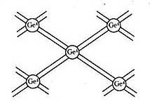Полупроводники чистые (без примесей)

Если полупроводник чистый( без примесей), то он обладает собственной проводимостью? которая невелика.
Собственная проводимость бывает двух видов:
- электронная ( проводимость "n " - типа)
- При низких температурах в полупроводниках все электроны связаны с ядрами и сопротивление большое; при увеличении температуры кинетическая энергия частиц увеличивается, рушатся связи и возникают свободные электроны - сопротивление уменьшается.
- Свободные электроны перемещаются противоположно вектору напряженности эл.поля.
- Электронная проводимость полупроводников обусловлена наличием свободных электронов.
2) дырочная ( проводимость " p" - типа )
При увеличении температуры разрушаются ковалентные связи, осуществляемые валентными электронами, между атомами и образуются места с недостающим электроном - "дырка".
Она может перемещаться по всему кристаллу, т.к. ее место может замещаться валентными электронами. Перемещение "дырки" равноценно перемещению положительного заряда.
Перемещение дырки происходит в направлении вектора напряженности электрического поля.
Кроме нагревания, разрыв ковалентных связей и возникновение собственной проводимости полупроводников могут быть вызваны освещением ( фотопроводимость ) и действием сильных электрических полей
Общая проводимость чистого полупроводника складывается из проводимостей "p" и "n" -типов и называется электронно-дырочной проводимостью.
Полупроводники при наличии примесей - у них существует собственная + примесная проводимость.
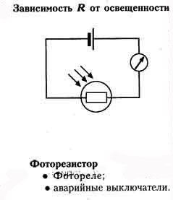

Наличие примесей сильно увеличивает проводимость.
При изменении концентрации примесей изменяется число носителей эл.тока - электронов и дырок.
Возможность управления током лежит в основе широкого применения полупроводников.
Существуют:
1) донорные примеси ( отдающие )
- являются дополнительными поставщиками электронов в кристаллы полупроводника, легко отдают электроны и увеличивают число свободных электронов в полупроводнике.
Это проводники " n " - типа, т.е. полупроводники с донорными примесями, где основной носитель заряда - электроны, а неосновной - дырки.
Такой полупроводник обладает электронной примесной проводимостью.

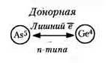

Например - мышьяк.
2) акцепторные примеси ( принимающие )
- создают "дырки" , забирая в себя электроны.
Это полупроводники " p "- типа, т.е. полупроводники с акцепторными примесями, где основной носитель заряда - дырки, а неосновной - электроны.
Такой полупроводник обладает дырочной примесной проводимостью.

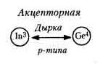

Например - индий.
Электрические свойства "p-n" перехода
"p-n" переход (или электронно-дырочный переход) - область контакта двух полупроводников, где происходит смена проводимости с электронной на дырочную (или наоборот).
В кристалле полупроводника введением примесей можно создать такие области. В зоне контакта двух полупроводников с различными проводимостями будет проходить взаимная диффузия. электронов и дырок и образуется запирающий электрический слой.Электрическое поле запирающего слоя препятствует дальнейшему переходу электронов и дырок через границу. Запирающий слой имеет повышенное сопротивление по сравнению с другими областями полупроводника.

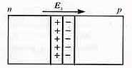

Внешнее электрическое поле влияет на сопротивление запирающего слоя.
При прямом (пропускном) направлении внешнего эл.поля эл.ток проходит через границу двух полупроводников.
Т.к. электроны и дырки движутся навстречу друг другу к границе раздела, то электроны, переходя границу, заполняют дырки. Толщина запирающего слоя и его сопротивление непрерывно уменьшаются.
Пропускной режим р-n перехода:

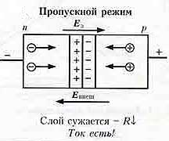

При запирающем (обратном) направлении внешнего электрического поля электрический ток через область контакта двух полупроводников проходить не будет.
Т.к. электроны и дырки перемещаются от границы в противоположные стороны, то запирающий слой утолщается, его сопротивление увеличивается.
Запирающий режим р-n перехода:

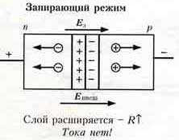

Таким образом, электронно-дырочный переход обладает односторонней проводимостью.
Полупроводниковые диоды
Полупроводник с одним "p-n" переходом называется полупроводниковым диодом.
При наложении эл.поля в одном направлении сопротивление полупроводника велико,
в обратном - сопротивление мало.
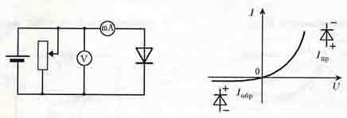
Полупроводниковые диоды основные элементы выпрямителей переменного тока.
Полупроводниковые транзисторы- также используются свойства" р-n "переходов,VІ
Транзисторами называют полупроводниковые приборы, предназначенные для усиления, генерирования и преобразования электрических колебаний.
Полупроводниковые транзисторы – также используются свойства" р-n "переходов, - транзисторы используются в схемотехнике радиоэлектронных приборов.
В большую «семью» полупроводниковых приборов, называемых транзисторами, входят два вида: биполярные и полевые. Первые из них, чтобы как – то отличить их от вторых, часто называют обычными транзисторами. Биполярные транзисторы используются наиболее широко. Именно с них мы пожалуй и начнем. Термин «транзистор» образован из двух английских слов: transfer – преобразователь и resistor – сопротивление. В упрощенном виде биполярный транзистор представляет собой пластину полупроводника с тремя (как в слоеном пироге) чередующимися областями разной электропроводности (рис. 1), которые образуют два р – n перехода. Две крайние области обладают электропроводностью одного типа, средняя – электропроводностью другого типа. У каждой области свой контактный вывод. Если в крайних областях преобладает дырочная электропроводность, а в средней электронная (рис. 1, а), то такой прибор называют транзистором структуры p – n – р. У транзистора структуры n – p – n, наоборот, по краям расположены области с электронной электропроводностью, а между ними – область с дырочной электропроводностью (рис. 1, б).

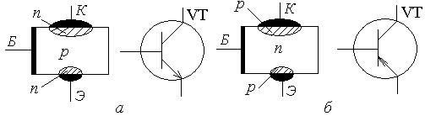
4.Закрепление нового материала:
Задача:
Для получения примесной проводимости нужного типа в полупроводниковой технике часто применяют фосфор, галлий, мышьяк, индий, сурьму. Какой из этих элементов можно ввести в качестве примеси в германий, чтобы получить:
электронную проводимость?
чтобы получить дырочную проводимость?
• В чем состоит различие зависимости сопротивления полупроводников и металлов от температуры?
• Какие подвижные носители зарядов имеются в чистом полупроводнике?
• В цепь включены последовательно лампочка и термистор. Почему лампочка загорается не сразу, а через некоторое время после замыкания цепи?
• Как объяснить уменьшение удельного сопротивления полупроводника с повышением температуры?
• Какие носители заряда являются основными в полупроводнике p-типа, /n-типа? Какие примеси используются для этого?
• Какого типа будет проводимость германия, если к нему добавить в качестве примеси фосфор? цинк? калий?
• Почему сопротивление металлов при изменении освещенности практически не изменяется, а сопротивление полупроводников изменяется заметно?
Итог урока:
Понятие полупроводника
Виды полупроводника
Применение полупроводника

5.Домашнее задание:&113-116

